第六章 实数
6.2 立方根
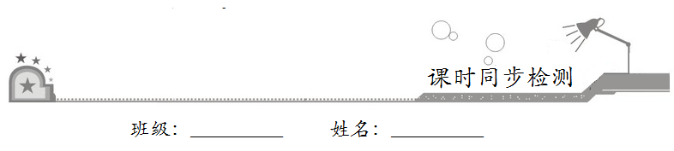
一、选择题：在每小题给出的四个选项中，只有一项是符合题目要求的．
1．等于
A．2 B．–
C．2 D．–2
2．64的立方根是
A．4 B．±8
C．8 D．±4
3．的值是
A．–4 B．4
C．±4 D．16
4．如果一个数的立方根是它本身，那么这个数是
A．1、0 B．–1
C．0 D．1、–1、0
5．若a³=–27，则a的倒数是
A．3 B．–3
C． D．–
6．的绝对值是
A．–4 B．4
C． D．
7．–125的立方根与的平方根的和为
A．–2 B．4
C．–8 D．–2或–8
8．如果–是数a的立方根，–是b的一个平方根，则a¹⁰×b⁹等于
A．2 B．–2
C．1 D．–1
二、填空题：请将答案填在题中横线上．
9．已知|a|=4，=2，ab<0，则的值为__________．
10．如果一个有理数a的平方等于9，那么a的立方等于__________．
11．若x+17的立方根是3，则3x–5的平方根是__________．
12．若2a和a+3是一个数的两个不同的平方根，则这个数的立方根是__________．
13．下列说法中正确的是__________．学-科网
①是的四次方根；②正数的次方根有两个；③的次方根就是；④．
14．如图为洪涛同学的小测卷，他的得分应是__________分．
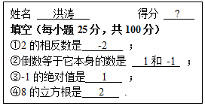
三、解答题：解答应写出文字说明、证明过程或演算步骤．
15．求x的值：
（1）4x²=81；
（2）2（x–1）³=54．

16．计算：．

17．已知的算术平方根是4，的立方根是，求的平方根．

18．已知2x+15的立方根是3，16的算术平方根是2x–y，
求：（1）x、y的值；
（2）x²+y²的平方根．

19．已知正数x的两个平方根分别为3–a和2a+7．
（1）求a的值；
（2）求44–x这个数的立方根．

20．正数a的正的平方根叫做a的算术平方根，记作：，我们把≥0和a≥0叫做的两个非负性．据此解决以下问题：学=科-网
（1）若实数a、b满足=0，求a+b的立方根．
（2）已知实数x、y满足y=++2，求x^{y}的平方根．

21．如图所示的圆柱形容器的容积为81升，它的底面直径是高的2倍．（π取3）
（1）这个圆柱形容器的底面直径为多少分米？
（2）若这个圆柱形容器的两个底面与侧面都是用铁皮制作的，则制作这个圆柱形容器需要铁皮多少平方分米？（不计损耗）
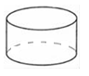

22．小梅用两张同样大小的长方形硬纸片拼接成一个面积为900cm²的正方形，如图所示，按要求完成下列各小题．
（1）求长方形硬纸片的宽；
（2）小梅想用该长方形硬纸片制作一个体积为512cm³的正方体的无盖笔筒，请你判断该硬纸片是否够用？若够用，求剩余的硬纸片的面积；若不够用，求缺少的硬纸片的面积．
